**SLAM——同步定位与地图构建**

搭载特定传感器的主体在没有环境先验信息的状态下，于运动过程中建立环境的模型同时估计自己的运动。

准确的定位需要精确的地图，精确的地图来自准确的定位

**理论概述**

**两类传感器**

安装于环境中的：二维码，GPS，导轨/磁条（环境中的传感器限制了应用环境）

携带于机器人本体上的：IMU，激光，相机 （激光和相机是主流，各有优劣）

**相机**

相机的本质：以二维投影形式记录了三维世界的信息，在这个过程中丢失了一个维度：距离

相机的分类：单目，双目，深度，其他。单目相机没有深度，必须通过移动相机产生深度；双目相机通过视差计算深度；深度相机通过物理方法测量深度。

**整体视觉SLAM流程图**

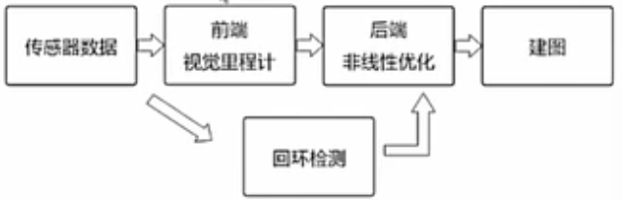

视觉里程计：相邻图像估计相机运动，不可避免地有漂移。特征点法和直接法两种方法。通过相机与空间点的几何关系估计运动，计算运动信息。用后端优化和回环检测解决飘移。

后端优化：从带有噪声的数据中优化轨迹和地图，本质是状态估计问题（如何从带有噪声的数据中估计整个系统的状态，以及这个状态估计的不确定性有多大）。前期以EKF为代表，现在以图优化为代表。

回环检测：检测机器人是否到达先前到过的位置。检测到回环时，会把信息提供给后端

建图：根据估计的轨迹，建立与任务要求对应的地图

**数学描述**

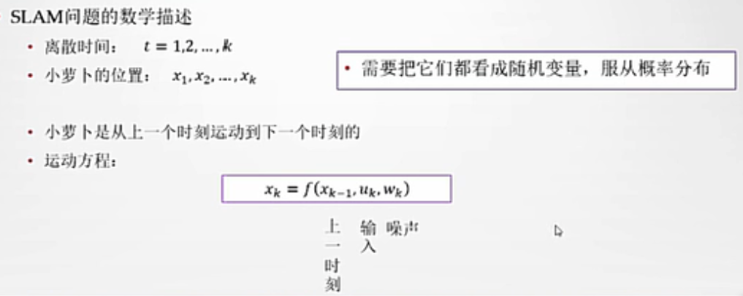

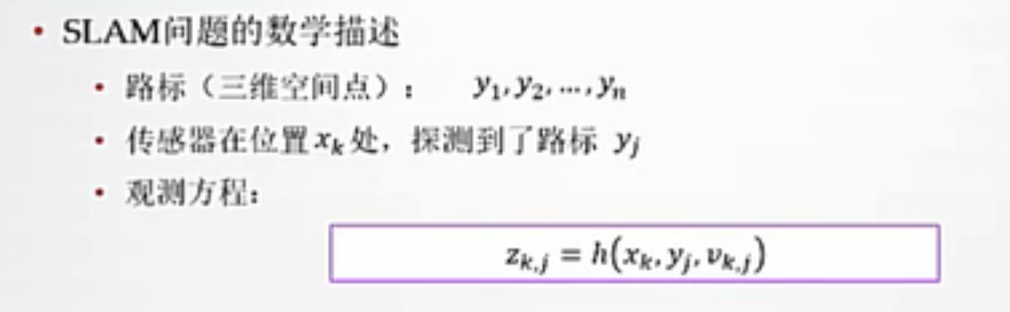

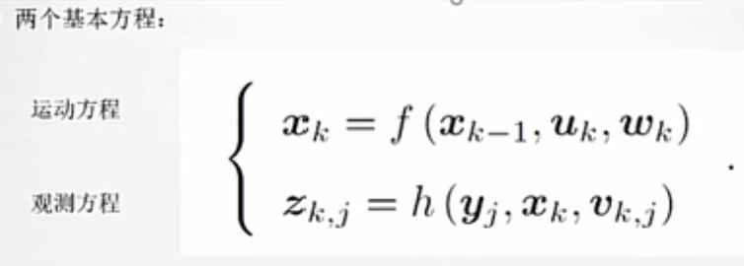

**事件相机与SNN**

**传统相机的缺陷**

数据欠采样：丢失关键帧

数据冗余：帧之间信息内容重合度高

运动模糊：物体运动速度大于快门闭合速度时，成像上形成位移拖影甚至模糊

光线敏感：光照明暗快速变化时，传统相机由于没有足够时间调整曝光造成画面过暗或过亮

数据处理延迟：帧之间必然存在一定时间间隔

**事件相机的原理**

异步地观测每个像素的亮度变化，并输出一系列时间。对每个像素点，当亮度变化超过设定阈值时就以微秒级分辨率标记时间戳记录事件。

事件的信息组成：事件发生时刻，像素坐标，极性（亮度升高还是降低）

优势：高时间分辨率（微秒级），高动态范围，低功耗

挑战：不同的时空输出（事件是异步的，空间稀疏的，而图像是同步的，空间密集的），基于帧的视觉算法不适用于事件数据；不同的光度传感（亮度的变化不仅取决于场景，还取决于场景和相机之间当前和过去的相对运动）；噪声和动态效果

**事件相机的SNN输入**

**方案一**

SNN在S1层接收事件相机的输出，S1的尺寸与相机像素尺寸一致。S1中每个神经元具有一个特定尺寸s的接收野并对特定方向做出响应。滤波器G根据神经元位置与事件地址间偏移量，以及方向进行滤波。最后乘以时间延迟防止久远时间的过多影响。

这种方法的缺点是没有充分利用事件中正负极，缺失事物动态变化方向

**方案二**

将时间划分为T段。累加一个段中所有像素的事件信息，得到T个正负双通道图片。

这种方法的缺点是时间信息损失过多，没有充分利用时间相机的高时间分辨率，且容易造成局部活跃像素与不活跃像素差异过大

**方案三**

将时间窗口内的时间维度均分为前组和后组两组，每组包含N个事件帧，每个时间帧通过前一帧时间戳到当前时间戳的原始事件累计而成，包含正负极两个通道。网络输入由N帧序列组成，每帧具有前组-正极。前组-负极，后组-正极，后组-负极四个通道组成。

这种方法的缺点是可能存在时间混乱的问题。